*Mateusz Nogieć*

*Scenariusz 2-sprawozdanie*

**Celem projektu** było poznanie budowy i działania jednowarstwowych sieci nieuronowych oraz uczenie rozpoznawania wielkości liter.

**Opis budowy** wykorzystanych sieci i algorytmów uczenia.

1. Perceptron- składający się z neuronów McCullocha-Pittsa, posiadających wiele wejść i jedno wyjście. Każdemu z wejść przyporządkowana jest liczba rzeczywista - waga wejścia. Wartość na wyjściu neuronu obliczana jest w następujący sposób 
2. Adaline (ADAptive LInear Neuron)-swoją budową bardzo przypomina budowę perceptronu z tą różnicą, że porównuje się sygnał wejściowy z sygnałem na wyjściu liniowej części neuronu (sumatora), a więc błąd opisany jest wzorem: 𝜹 = 𝒅 **–s.**

**Opis danych** uczących oraz testujących.

W pliku z danymi uczącymi znajduje się 10 małych i 10 dużych liter. Wektor każdej litery kończy oczekiwany output. Jedna litera to matryca zer i jedynek 5x7.

Plik testujący składa się z 3 małych i 3 dużych liter. Oczekiwany output na końcu wektora.

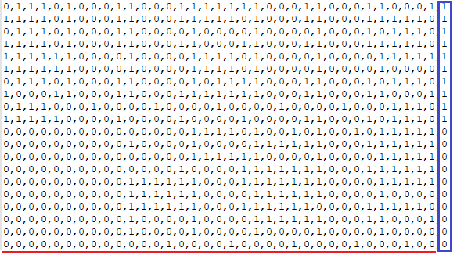

Wektor litery

Oczekiwany output

Dla każdej sieci wykonałem uczenie dla następujących **współczynników uczenia**: 0.01, 0.1, 0.5, 1.

Poniżej prezentuje otrzymane wyniki.

**Perceptron:**

lRate 0.01

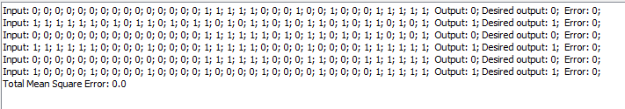

0.1

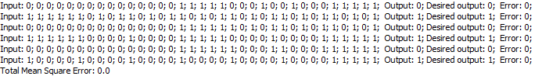

0.5



1



**Adaline:**

0.01

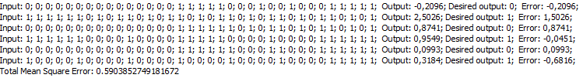

0.1

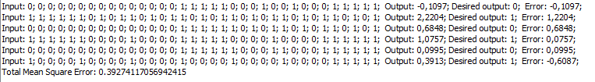

0.5, 1

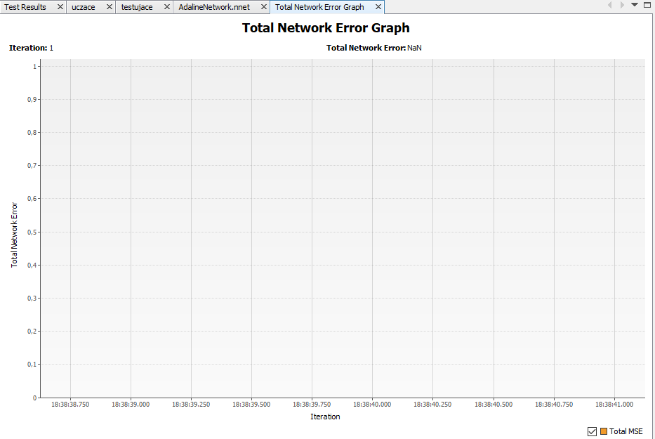

**Dyskusja błędów, wnioski.**

Perceptron okazał się bezbłędny dla każdego z testowanych współczynników uczenia. Na taki wynik może wpływać format, w jakim zapisywałem małe litery. Jest dość oczywisty dla programu, dlatego jego skuteczność jest aż tak wysoka.

Skuteczność sieci neuronów Adeline jest dużo niższa. W programie, którego używałem do realizacji projektu dla neuronu zwracającego output nie działa poprawnie próg aktywacji, a jedynie zwraca sumę. Dla wpółczynnika uczenia 0.01 i 0.01 skuteczność wyniosła ~67%. Warta zauważenia jest tendencja, że przy wyższym współczynniku sumy odpowiadające następnie za próg aktywacji coraz bardziej odbiegają od pożądanych rezultatów. Dla współczynnika 0.5 oraz 1 program wyrzucał błąd, którego powodem była błędna ilość iteracji. Niestety nie wiem czym może być to spowodowane.

Do realizacji projektu wykorzystałem program NeurophStudio. Z niego pochodzą powyższe screenshoty.